

**PEMANFAATAN APLIKASI MOBCOLL INI SEBAGAI  
SISTEM INFORMASI MOBILE DALAM MENDUKUNG KINERJA ACCOUNT OFFICER DI KSPPS NUR INSANI**

**LAPORAN MAGANG**

Diajukan Sebagai Syarat Dalam Rangka Memenuhi  
Mata Kuliah Praktik Kerja Lapangan  
Program Studi Informatika Jenjang Strata Satu (S1)

Oleh :

**ALIF ADJI SHAPUTRA NPM. 6622600104**

**FAKULTAS TEKNIK DAN ILMU KOMPUTER  
UNIVERSITAS PANCASAKTI TEGAL  
2025**

# **PERSETUJUAN**

NAMA : ALIF ADJI SHAPUTRA

NPM : 6622600104

Disetujui untuk diuji

Hari :

Tanggal :

Tegal,..............................

Pembimbing

Eko Budi Raharjo  
NIPY. 1475531973

# **LEMBAR PENGESAHAN**

NAMA : ALIF ADJI SHAPUTRA

NPM : 6622600104

Lembaran MAGANG ini telah disetujui dan disahkan

Hari :

Tanggal :

Tegal,..............................

|  |  |
| --- | --- |
| Kaprodi Teknik Informatika | Pebimbing |
| Eko Budi Raharjo, M. Kom  NIPY. 1475531973 | Eko Budi Raharjo, M. Kom  NIPY. 1475531973 |
| Mengetahui,  Dekan Fakultas Teknik dan Ilmu Komputer | |
| Dr. Agus Wibowo, M. T.  NIPY. 126511810197 | |

**DAFTAR ISI**

**PERSETUJUAN** i

**LEMBAR PENGESAHAN** ii

**DAFTAR GAMBAR** v

**DAFTAR TABEL** vi

**KATA PENGANTAR** vii

**BAB 1 PENDAHULUAN** 1

**A.** **Latar Belakang** 1

**B.** **Batasan Masalah** 3

**C.** **Rumusan Masalah** 4

**D.** **Maksud dan Tujuan** 5

**E.** **Manfaat** 6

**F.** **Waktu Dan Tempat** 7

**BAB II LANDASAN TEORI** 9

**A.** **Sistem Informasi** 9

**B.** **Sistem Informasi Mobile** 10

**C.** **Koperasi Syariah** 12

**D.** **Peran *Account Officer* dalam Sistem Penagihan** 13

**E.** **Aplikasi MobCollni** 15

**BAB III PROFIL TEMPAT MAGANG** 19

**A.** **Sejarah Singkat** 19

**B.** **Visi, Misi, dan Nilai-nilai** 19

**C.** **Kegiatan Usaha** 20

***D.*** **Peran *Account Officer*** 21

**BAB IV PEMBAHASAN** 22

**A.** **Metode Penelitian** 22

**B.** **Gambaran Umum KSPPS Nur Insani** 23

**C.** **Deskripsi Kegiatan Magang di KSPPS Nur Insani** 24

**D.** **Analisis Penggunaan Aplikasi MobColl NI** 25

**E.** **Evaluasi Efektivitas Aplikasi MobColl NI** 27

**F.** **Keterkaitan antara Teori dan Praktik di Lapangan** 29

**BAB V PENUTUP** 30

**A.** **Kesimpulan** 30

**B.** **Saran** 31

**C.** **Penutup** 32

**DAFTAR PUSTAKA** 34

**DAFTAR GAMBAR**  
  
Gambar 1 Tampilan Awal Aplikasi MobCall ni 16

Gambar 2 Tampilan beranda MobCallni 17

Gambar 3 Dashboard MobColl ni 25

Gambar 4 Form Data Kunjungan 26

Gambar 5 Foto bersama nasabah 26

Gambar 6 Sinkronisasi keuangan 27

**DAFTAR TABEL**  
  
**Tabel 1 Jadwal Kerja** 7

# **KATA PENGANTAR**

Dengan segala puji syukur kehadirat Allah SWT, yang telah memberikan rahmat serta hidayah-Nya sehingga saya dapat menyelesaikan LAPORAN MAGANG yang berjudul “Pemanfaatan Aplikasi MobCall NI sebagai Sistem Informasi *Mobile* dalam Mendukung Kinerja *Account Offic*er di KSPPS Nur Insani” dengan baik dan tanpa suatu halangan apapun. Dalam laporan ini, penulis membahas tentang pelaksanaan MAGANG yang dilakukan di Kantor Koperasi Simpan Pinjam dan Pembiayaan Syariah Nur Insani (KSPPS Nur Insani). Tujuan penulisan laporan MAGANG ini adalah untuk memenuhi salah satu syarat yang harus dipenuhi oleh setiap mahasiswa Jurusan Informatika di Universitas Pancasakti Tegal setelah menyelesaikan kegiatan MAGANG.

Laporan ini disusun berdasarkan hasil pengamatan saya selama berada di KSPPS Nur Insani dalam kegiatan magang kemudian dikerjakan sesuai dengan urutan yang benar, untuk selanjutnya diberikan kepada Dosen Pembimbing untuk mendapatkan persetujuan dan diujikan.

Laporan ini dapat terselesaikan dengan baik berkat bantuan dari berbagai pihak selama pelaksanaan MAGANG. Oleh karena itu, penulis mengucapkan terima kasih yang sebesar-besarnya kepada:

1. Bapak Dr. Taufiqulloh, M.Hum. selaku Direktur Universitas Pancasakti Tegal
2. Bapak Dr. Agus Wibowo, M.T. selaku Dekan Fakultas Teknik dan Ilmu Komputer
3. Bapak Eko Budi Rahardjo, M.Kom selaku Ketua Program Studi Informatika dan Dosen Pebimbing Praktek Kerja Lapangan
4. Bapak Hadi Wibowo selaku Branch Manager di KSPPS Nur Insani
5. Ibu Erlisti Wiasih selaku Marketing Manager yang telah memberikan petunjuk dan pengarahan dalam penyelesaian laporan ini.
6. Semua pihak yang telah membantu dalam pelaksanaan praktek kerja lapangan di Kantor KSPPS Nur Insani.
7. Seluruh teman-teman dan rekan staff KSPPS Nur Insani yang telah memberikan dorongan, motivasi, dan semangat, sehingga penulis dapat menyelesaikan laporan ini dengan baik

Dalam pembuatan dan penyusunan laporan ini, saya menyadari masih terdapat banyak kekurangan. Untuk itu saya mengharapkan saran dan kritik yang membangun dari para pembaca dan agar tugas ini dapat dijadikan referensi untuk tugas-tugas selanjutnya.

Tegal, 17 Juni 2025

(**Alif Adji Shaputra)**

NPM . 6622600104

# **BAB 1 PENDAHULUAN**

## **Latar Belakang**

Perkembangan teknologi informasi telah membawa perubahan besar dalam berbagai sektor kehidupan, termasuk dalam dunia keuangan dan lembaga koperasi. Digitalisasi sistem operasional menjadi salah satu kunci utama dalam meningkatkan efisiensi, akurasi, dan akuntabilitas kerja. Salah satu bentuk implementasi teknologi informasi yang signifikan dalam lingkungan koperasi adalah pemanfaatan sistem informasi mobile.(Nurzianti, 2021)(Studi et al., 2024)

KSPPS Nur Insani, sebagai salah satu lembaga keuangan syariah yang berfokus pada pemberdayaan ekonomi masyarakat, telah memanfaatkan sistem informasi mobile dalam mendukung kegiatan operasionalnya, khususnya dalam proses penagihan. Aplikasi MobCollni (Mobile Collection Nur Insani) hadir sebagai solusi teknologi yang dirancang untuk mempermudah *Account Officer* (AO) dalam melakukan pencatatan, pelacakan, serta pelaporan transaksi harian secara *real-time* di lapangan.(*KSPPS Nur Insani*, n.d.)

Selain mendukung proses penagihan, aplikasi MobCollni juga turut menghadirkan transparansi dan kemudahan dalam pemantauan kinerja harian Account Officer oleh pihak manajemen. Data yang tersaji secara digital memungkinkan pengambilan keputusan yang lebih cepat dan tepat, karena informasi yang dibutuhkan dapat diakses secara *real-time* dan terpusat. Hal ini menjadi salah satu contoh konkret bagaimana teknologi informasi berperan penting dalam menciptakan sistem kerja yang terstruktur dan terdokumentasi dengan baik, bahkan pada sektor-sektor yang sebelumnya masih konvensional.(*KSPPS Nur Insani*, n.d.)

Namun demikian, integrasi antara teknologi informasi dan kegiatan operasional di lapangan tentu tidak lepas dari tantangan. Kendala seperti keterbatasan jaringan internet, adaptasi pengguna terhadap fitur aplikasi, serta kebutuhan akan pembaruan sistem secara berkala menjadi bagian dari dinamika yang dihadapi. Oleh karena itu, dibutuhkan pemahaman yang komprehensif terhadap bagaimana sistem informasi *mobile* seperti MobCollni dapat terus disesuaikan dengan kebutuhan pengguna di lapangan, agar implementasinya tetap optimal dan berkelanjutan.

Sebagai mahasiswa Program Studi Informatika yang menjalani magang sekaligus bekerja di KSPPS Nur Insani, penulis memiliki kesempatan untuk terlibat langsung dalam penggunaan aplikasi MobCollni sebagai alat bantu utama dalam menjalankan tugas sebagai AO. Pengalaman ini memberikan wawasan praktis mengenai bagaimana sistem informasi mobile dapat diintegrasikan dalam aktivitas non-teknis secara langsung, serta sejauh mana teknologi tersebut mampu mendukung pencapaian kinerja lembaga secara umum.

Dengan latar belakang tersebut, penulis tertarik untuk mengangkat topik ini ke dalam laporan magang sebagai bentuk analisis terhadap kontribusi sistem informasi mobile terhadap efektivitas kerja Account Officer di lingkungan koperasi berbasis syariah. Harapannya, laporan ini tidak hanya menggambarkan pengalaman praktis, tetapi juga menjadi bahan refleksi akademis terkait irisan antara ilmu informatika dan penerapannya dalam konteks dunia kerja nyata.

## **Batasan Masalah**

Agar pembahasan dalam laporan magang ini lebih terarah dan tidak melebar dari fokus utama, maka diperlukan batasan yang secara spesifik menjelaskan ruang lingkup analisis dan observasi yang dilakukan. Adapun batasan masalah dalam laporan ini ditetapkan sebagai berikut :

1. Pembahasan hanya pada penggunaan aplikasi MobCall NI sebagai sistem informasi mobile yang digunakan oleh Account Officer dalam proses penagihan di KSPPS Nur Insani.
2. Analisis dalam laporan ini difokuskan pada aspek efektivitas operasional yang mencakup efisiensi waktu, akurasi pencatatan transaksi, serta kemudahan akses dan pelaporan data oleh Account Officer selama kegiatan di lapangan.
3. Data yang digunakan sebagai dasar observasi dan evaluasi bersumber dari pengalaman langsung penulis sebagai Account Officer selama menjalani kegiatan magang, serta melalui wawancara informal dan pengamatan terhadap proses kerja menggunakan MobCall NI.
4. Laporan ini lebih terfokuskan pada pemanfaatan aplikasi tersebut dari sudut pandang pengguna lapangan.

Dengan batasan tersebut, diharapkan laporan ini mampu memberikan gambaran yang terfokus, mendalam dan relevan terhadap tujuan magang yang sudah dilaksanakan oleh penulis.

## **Rumusan Masalah**

Berdasarkan latar belakang dan ruang lingkup yang telah ditentukan, maka rumusan masalah dalam laporan magang ini dirumuskan ke dalam beberapa pertanyaan sebagai berikut :

1. Bagaimana bentuk implementasi aplikasi MobCollni sebagai sistem informasi mobile dalam mendukung aktivitas penagihan oleh Account Officer di KSPPS Nur Insani?
2. Sejauh mana aplikasi MobCollni dapat meningkatkan efektivitas dan efisiensi operasional Account Officer, khususnya dalam pencatatan transaksi, pelacakan pembayaran, dan pelaporan kegiatan harian??
3. Apa saja tantangan yang dihadapi dalam pemanfaatan aplikasi MobCollni di lapangan, baik dari sisi teknis maupun non-teknis, dan bagaimana strategi adaptasi yang diterapkan oleh pengguna?
4. Bagaimana kontribusi aplikasi MobCollni dalam mendukung proses digitalisasi operasional koperasi, khususnya dalam konteks penguatan sistem informasi berbasis mobile yang adaptif terhadap kebutuhan lapangan?

## **Maksud dan Tujuan**

1. **Maksud**

Maksud dari penulisan laporan magang ini adalah untuk mendokumentasikan pengalaman praktis penulis selama menjalani kegiatan magang di KSPPS Nur Insani, khususnya dalam kapasitas sebagai Account Officer yang memanfaatkan aplikasi MobCollni dalam mendukung kegiatan operasional harian. Laporan ini juga dimaksudkan sebagai bentuk kontribusi akademik yang mengangkat integrasi antara disiplin ilmu Informatika dan implementasinya dalam konteks kerja nyata pada sektor keuangan mikro berbasis syariah.

1. **Tujuan**

Adapun tujuan dari penulisan laporan ini adalah sebagai berikut:

1. Untuk menganalisis implementasi aplikasi MobCollni dalam mendukung kinerja Account Officer di KSPPS Nur Insani.
2. Untuk mengkaji efektivitas sistem informasi mobile dalam meningkatkan efisiensi, transparansi, dan akuntabilitas proses penagihan di lapangan.
3. Untuk mengidentifikasi kendala yang dihadapi dalam penggunaan aplikasi MobCollni serta solusi atau adaptasi yang diterapkan oleh pengguna di lapangan.
4. Untuk memberikan refleksi akademik mengenai penerapan teknologi informasi dalam aktivitas koperasi berbasis syariah sebagai bagian dari digitalisasi sistem kerja.
5. Untuk memenuhi salah satu syarat akademik dalam menyelesaikan mata kuliah magang pada Program Studi Informatika Universitas Pancasakti Tegal.

## **Manfaat**

Adapun manfaat dari penulisan laporan magang ini adalah sebagai berikut:

1. Bagi nasabah
2. Memberikan gambaran tentang bagaimana teknologi informasi, khususnya aplikasi MobCollni, dapat meningkatkan kualitas layanan yang diterima nasabah, terutama dalam hal kecepatan pencatatan transaksi dan akurasi data tagihan.
3. Menumbuhkan kepercayaan nasabah terhadap sistem kerja koperasi yang berbasis digital, sehingga tercipta hubungan yang lebih transparan dan profesional antara nasabah dan lembaga.
4. Bagi Account Officer (AO)
5. Membantu AO dalam mengoptimalkan pemanfaatan aplikasi MobCollni secara maksimal untuk menunjang kinerja harian di lapangan.
6. Menjadi bahan evaluasi terhadap tantangan-tantangan operasional yang dihadapi AO serta bagaimana teknologi dapat menjadi alat bantu strategis dalam mengatasi kendala tersebut.
7. Mendorong peningkatan efisiensi kerja dan produktivitas melalui penerapan sistem informasi yang adaptif, praktis, dan *user-friendly.*
8. Bagi Mahasiswa
9. Memberikan pengalaman nyata mengenai penerapan ilmu informatika dalam lingkungan kerja yang berbeda dari sektor teknologi murni, sehingga memperluas wawasan dan pemahaman lintas bidang.
10. Menjadi dokumentasi ilmiah yang dapat dijadikan referensi atau rujukan bagi mahasiswa lain dalam menyusun laporan magang yang mengkaji penerapan sistem informasi di sektor keuangan mikro.
11. Meningkatkan kemampuan analitis dan reflektif mahasiswa dalam menghubungkan teori yang diperoleh di bangku kuliah dengan praktik langsung di dunia kerja.

## **Waktu Dan Tempat**

Pelaksanaan kegiatan MAGANG berlangsung dari tanggal 1 Februari2025 hingga 11 Juni 2025 ini bertempat di Kantor KSPPS Nur Insani. Adapun Jadwal Pelaksanaan MAGANG sebagai berikut :

**Tabel 1 Jadwal Kerja**

|  |  |  |
| --- | --- | --- |
| **Hari Kerja** | **Jam Kerja** | **Keterangan** |
| Senin-Jumat | 08:00-17:00 | Jam Kerja |
| 12:00-13:00 | Istirahat |
|  |  |

Tempat Pelaksanaan MAGANG yaitu sebagai berikut :

Nama Instansi : Koperasi Simpan Pinjam dan Pembiayaan Syariah

(KSPPS) Nur Insani

Alamat : Graha Naya Residence Blok F No. 2, Sasem, Kampil, Kec.

Wiradesa, Kabupaten Pekalongan, Jawa Tengah 51152

Telepon : 082324496692

Kode pos : 51152

Website : <https://nurinsani.co.id/>

# **BAB II LANDASAN TEORI**

## **Sistem Informasi**

Sistem informasi merupakan kombinasi terintegrasi antara manusia, perangkat keras (hardware), perangkat lunak (software), jaringan komunikasi, serta prosedur-prosedur yang dirancang untuk mengumpulkan, mengolah, menyimpan, dan mendistribusikan informasi guna mendukung pengambilan keputusan, koordinasi, kendali, analisis, dan visualisasi dalam suatu organisasi. Sistem informasi juga dapat didefinisikan sebagai sistem formal dan sosial yang dirancang untuk menghasilkan, mengelola, dan menyebarkan informasi yang relevan bagi para penggunanya.(Adolph, 2016)

Dalam praktiknya, sistem informasi berperan penting sebagai alat bantu dalam kegiatan operasional maupun strategis organisasi. Melalui otomasi dan digitalisasi alur kerja, sistem informasi mampu meningkatkan efisiensi, akurasi, dan konsistensi proses bisnis. Selain itu, sistem informasi juga memungkinkan tersedianya data secara real-time, yang sangat krusial dalam mendukung pengambilan keputusan yang tepat dan cepat.(Hapzi, 2019)

Dalam konteks koperasi, sistem informasi menjadi infrastruktur utama dalam manajemen keuangan, pelayanan anggota, pengawasan transaksi, dan pelaporan kegiatan. Transformasi digital yang dilakukan koperasi-koperasi modern bertujuan untuk meningkatkan daya saing dan memperkuat kepercayaan anggota melalui sistem kerja yang lebih transparan dan terdokumentasi. Dengan adanya sistem informasi, aktivitas yang sebelumnya bersifat manual dan rentan kesalahan dapat dikendalikan secara lebih baik, terukur, dan dapat diaudit.

Penerapan sistem informasi yang efektif tidak hanya memerlukan teknologi yang andal, tetapi juga memerlukan integrasi dengan proses bisnis dan budaya kerja yang ada. Oleh karena itu, pendekatan pembangunan sistem informasi dalam organisasi termasuk koperasi harus mempertimbangkan kebutuhan pengguna, kesiapan SDM, serta dukungan manajerial agar sistem dapat berfungsi secara optimal dan berkelanjutan.(Pada et al., 2014)

## **Sistem Informasi Mobile**

Sistem informasi mobile adalah bentuk evolusi dari sistem informasi konvensional yang dirancang untuk dapat diakses dan dioperasikan melalui perangkat bergerak (mobile device), seperti smartphone, tablet, maupun perangkat genggam lainnya. Dengan memanfaatkan teknologi jaringan nirkabel (wireless), sistem informasi mobile memungkinkan pengguna untuk melakukan input, pemrosesan, hingga pengambilan data secara fleksibel tanpa terikat oleh lokasi dan waktu tertentu.

Menurut (Andriana & Sinta Wati Ulfa, 2022), sistem informasi mobile merupakan salah satu pilar utama dalam transformasi digital yang mendukung mobilitas kerja, kolaborasi real-time, dan pengambilan keputusan berbasis data langsung dari lapangan. Sistem ini biasanya terintegrasi dengan teknologi cloud computing, GPS, kamera, serta antarmuka pengguna yang dirancang khusus untuk operasional cepat dan efisien.

Penerapan sistem informasi mobile sangat relevan dalam konteks pekerjaan yang bersifat lapangan (field-based), seperti dalam aktivitas Account Officer yang harus berinteraksi langsung dengan nasabah di lokasi yang bervariasi. Dengan adanya sistem mobile, proses kerja seperti pencatatan transaksi, pelacakan tagihan, verifikasi data, hingga pelaporan dapat dilakukan secara langsung dan tersinkronisasi otomatis ke server pusat, sehingga mengurangi ketergantungan terhadap pencatatan manual yang rawan kehilangan atau kesalahan data.

Keunggulan utama dari sistem informasi mobile terletak pada fleksibilitas, kecepatan respons, dan efisiensi biaya operasional. Namun, implementasi sistem ini juga menuntut kesiapan dari sisi infrastruktur jaringan, keamanan data, serta pelatihan SDM agar dapat dimanfaatkan secara optimal. Oleh karena itu, adopsi sistem informasi mobile dalam sebuah organisasi harus disertai dengan strategi digital yang matang dan pendekatan manajemen perubahan yang adaptif.(Sinarwati et al., 2019)

Dalam konteks koperasi seperti KSPPS Nur Insani, aplikasi MobCollni menjadi contoh nyata dari sistem informasi mobile yang dirancang khusus untuk mendukung aktivitas penagihan oleh Account Officer. Aplikasi ini tidak hanya berfungsi sebagai alat bantu pencatatan transaksi, tetapi juga menjadi sarana monitoring dan evaluasi kerja secara real-time oleh manajemen pusat.(*KSPPS Nur Insani*, n.d.)

## **Koperasi Syariah**

Koperasi syariah merupakan bentuk lembaga keuangan mikro yang mengelola dana anggota berdasarkan prinsip-prinsip syariah Islam. Dalam koperasi syariah, aktivitas ekonomi yang dilakukan mengacu pada nilai-nilai keadilan, transparansi, kebersamaan, dan larangan terhadap praktik riba, gharar (ketidakpastian), dan maysir (spekulasi). Sistem operasionalnya menggunakan akad-akad syariah seperti mudharabah (bagi hasil), murabahah (jual beli), ijarah (sewa), dan qardh (pinjaman tanpa bunga).(Jannah, M., Rasti, A., Ramadaeni, N., & Yulanda, 2022)

Menurut Undang-Undang Republik Indonesia Nomor 17 Tahun 2012 tentang Perkoperasian, koperasi merupakan badan usaha yang beranggotakan orang-seorang atau badan hukum koperasi dengan melandaskan kegiatannya berdasarkan prinsip koperasi sekaligus sebagai gerakan ekonomi rakyat yang berdasarkan asas kekeluargaan. Dalam koperasi syariah, prinsip-prinsip tersebut diperkuat oleh dasar hukum Islam dan fatwa dari Dewan Syariah Nasional Majelis Ulama Indonesia (DSN-MUI), yang mengatur pelaksanaan akad dan operasional syariah.

Koperasi syariah memiliki peran strategis dalam mendorong pemberdayaan ekonomi umat, khususnya bagi masyarakat berpenghasilan rendah dan pelaku usaha mikro kecil (UMK). Sebagai lembaga yang berbasis komunitas, koperasi syariah lebih memahami kebutuhan dan karakteristik anggotanya. Kelebihan lainnya adalah sistem bagi hasil yang lebih adil dibanding bunga tetap, serta pendekatan sosial yang mengedepankan nilai ukhuwah (persaudaraan).(Indonesia, 2017)

KSPPS (Koperasi Simpan Pinjam dan Pembiayaan Syariah) Nur Insani merupakan salah satu bentuk koperasi syariah yang menjalankan fungsinya sebagai lembaga keuangan mikro yang berlandaskan prinsip syariah. Kegiatan utamanya meliputi penghimpunan dana dari anggota melalui tabungan dan simpanan, serta penyaluran dana dalam bentuk pembiayaan produktif maupun konsumtif berbasis akad syariah. Untuk menunjang operasionalnya, koperasi ini juga mengadopsi teknologi digital seperti penggunaan aplikasi MobCollni dalam mendukung kegiatan penagihan berbasis mobile oleh Account Officer.

Dengan demikian, koperasi syariah tidak hanya berfungsi sebagai entitas ekonomi, tetapi juga sebagai wadah sosial-keagamaan yang berperan dalam menciptakan keadilan ekonomi, penguatan literasi keuangan syariah, dan peningkatan kesejahteraan masyarakat melalui pendekatan yang etis dan berkelanjutan.(*KSPPS Nur Insani*, n.d.)

## **Peran *Account Officer* dalam Sistem Penagihan**

*Account Officer* (AO) merupakan ujung tombak dalam operasional lembaga keuangan mikro, termasuk koperasi syariah. AO memiliki peran krusial dalam menjembatani hubungan antara institusi dan nasabah, khususnya dalam kegiatan pemasaran pembiayaan, survei kelayakan calon nasabah, pencairan dana, serta proses penagihan angsuran. Dalam kerangka koperasi syariah, peran AO tidak hanya terbatas pada aspek teknis, tetapi juga mencakup tanggung jawab moral untuk menegakkan prinsip keadilan, kejujuran, dan pelayanan yang berorientasi pada kemaslahatan.(Nur Lailatus Sya’adah & Aslikhah, 2019)

Dalam konteks penagihan, AO bertanggung jawab untuk memastikan bahwa setiap nasabah melakukan kewajiban pembayarannya secara tepat waktu sesuai dengan akad yang telah disepakati. Proses ini mencakup pemantauan jatuh tempo, kunjungan ke rumah atau tempat usaha nasabah, identifikasi kendala pembayaran, hingga penyusunan laporan perkembangan status pembiayaan. Oleh karena itu, AO harus memiliki kemampuan interpersonal yang baik, keahlian dalam analisis risiko, serta ketegasan dalam menjalankan tugas dengan tetap menjunjung tinggi etika pelayanan.(Ummah, 2019)

Seiring berkembangnya kebutuhan akan efisiensi dan transparansi, tugas-tugas AO saat ini semakin terbantu dengan adanya teknologi informasi, khususnya melalui sistem informasi mobile seperti MobCollni. Aplikasi ini memungkinkan AO untuk mengakses data nasabah secara real-time, mencatat hasil kunjungan lapangan, memperbarui status pembayaran, serta mengunggah dokumentasi penagihan secara langsung dari perangkat seluler. Dengan demikian, waktu yang dibutuhkan untuk proses administratif dapat dipangkas secara signifikan, dan risiko kehilangan data atau pencatatan ganda dapat diminimalkan.(*KSPPS Nur Insani*, n.d.)

Pemanfaatan teknologi oleh AO juga memberikan keuntungan bagi manajemen koperasi dalam hal monitoring dan evaluasi kinerja. Setiap aktivitas AO yang terdokumentasi secara digital dapat menjadi basis dalam pengambilan keputusan, baik terkait strategi penagihan, penilaian risiko, maupun pemberian insentif berbasis kinerja. Hal ini mencerminkan sinergi antara peran manusia (human-based approach) dan sistem informasi (technology-based approach) dalam menciptakan tata kelola koperasi yang lebih modern, akuntabel, dan adaptif terhadap dinamika masyarakat.(Putra, 2020)

Dengan demikian, peran AO dalam era digital tidak lagi hanya sebagai pelaksana lapangan, tetapi telah berevolusi menjadi mitra strategis dalam sistem manajemen pembiayaan, yang mampu mengintegrasikan kompetensi sosial dengan kecakapan teknologi untuk mencapai tujuan kelembagaan secara berkelanjutan.

## **Aplikasi MobCollni**

Aplikasi MobCollni (Mobile Collection Nur Insani) merupakan sistem informasi berbasis mobile yang dikembangkan untuk menunjang efektivitas dan efisiensi proses penagihan oleh Account Officer di KSPPS Nur Insani. Aplikasi ini hadir sebagai solusi terhadap tantangan operasional di lapangan, seperti keterbatasan waktu, pencatatan manual yang rawan kesalahan, serta kebutuhan akan data yang real-time dan terpusat. (*Mobcol NI - Aplikasi Di Google Play*, n.d.)

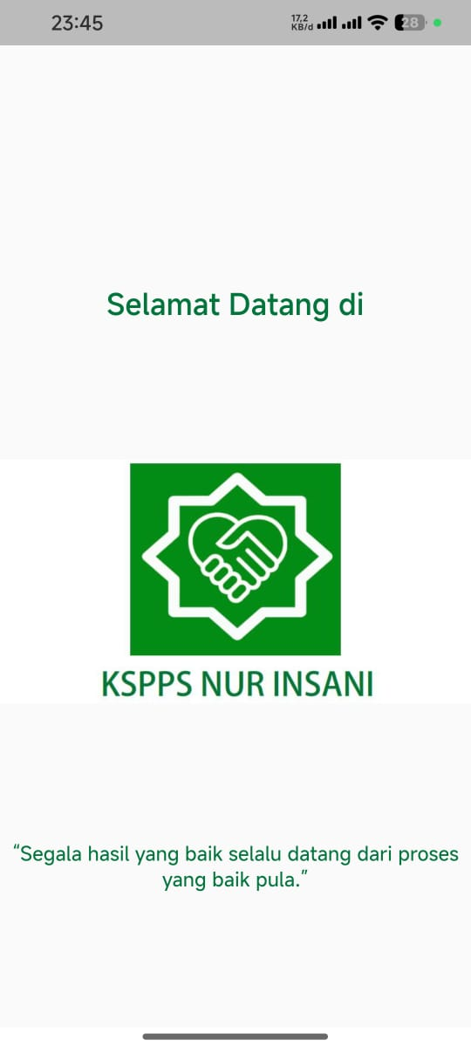

Gambar 1 Tampilan Awal Aplikasi MobCall ni

Secara fungsional, MobCollni dirancang untuk mengakomodasi berbagai kebutuhan lapangan, seperti melihat daftar nasabah yang harus ditagih, mencatat hasil penagihan, memasukkan jumlah setoran, serta menampilkan histori angsuran. Aplikasi ini juga menyediakan fitur pelaporan kunjungan yang dilengkapi dengan lokasi GPS dan dokumentasi foto sebagai bukti aktivitas, yang langsung tersimpan dalam server pusat koperasi. Dengan pendekatan mobile, aplikasi ini mampu mempercepat arus informasi antara petugas lapangan dan manajemen, sekaligus meningkatkan akurasi data dan transparansi kerja.

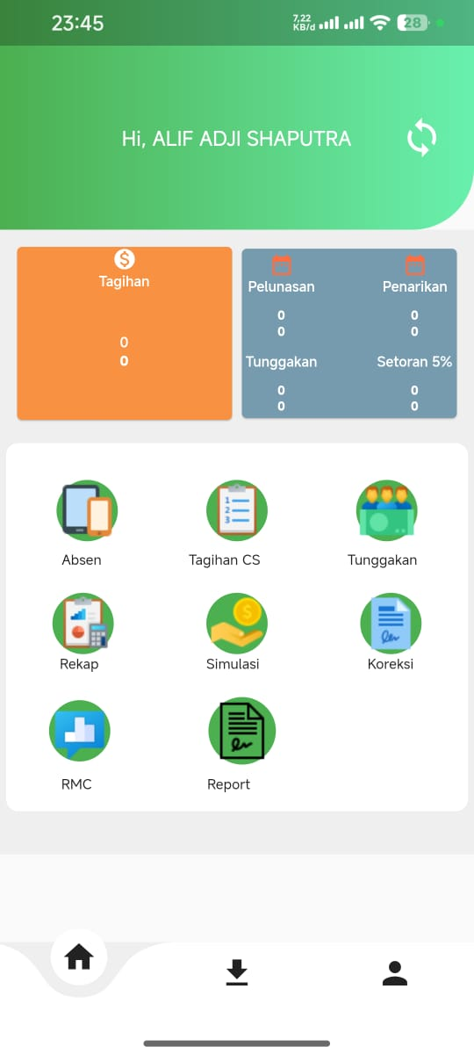

Gambar 2 Tampilan beranda MobCallni

Dari sisi teknis, MobCollni memanfaatkan teknologi mobile hybrid yang kompatibel dengan berbagai sistem operasi (Android/iOS), serta terintegrasi dengan sistem database koperasi melalui API (Application Programming Interface). Hal ini memungkinkan pembaruan data secara sinkronisasi otomatis, tanpa harus menunggu proses rekapitulasi manual. Desain antarmuka yang sederhana namun fungsional juga memudahkan AO dalam mengakses fitur-fitur utama meskipun dalam kondisi lapangan yang dinamis.

Pemanfaatan MobCollni tidak hanya memberikan dampak positif bagi operasional AO, tetapi juga terhadap aspek manajerial koperasi secara keseluruhan. Data yang terhimpun dari aplikasi dapat digunakan sebagai dasar dalam evaluasi performa AO, analisis kolektabilitas pembiayaan, hingga perumusan strategi mitigasi risiko. Dalam jangka panjang, penggunaan sistem ini mampu meningkatkan kinerja institusi, memperkuat kepercayaan anggota, serta mempercepat proses digitalisasi koperasi ke arah yang lebih modern dan terukur.

Dengan mengimplementasikan aplikasi MobCollni, KSPPS Nur Insani menunjukkan komitmen dalam mengadopsi teknologi informasi untuk meningkatkan kualitas layanan kepada anggota. Studi kasus ini menjadi representasi nyata bahwa integrasi sistem informasi mobile dalam lembaga keuangan mikro syariah bukan hanya memungkinkan secara teknis, tetapi juga memberikan dampak nyata terhadap produktivitas dan kualitas kerja petugas lapangan.(*KSPPS Nur Insani*, n.d.)

# **BAB III PROFIL TEMPAT MAGANG**

## **Sejarah Singkat**

KSPPS Nur Insani didirikan berdasarkan Akta Notaris Neilly Iralita Iswari, SH, MSi, MKn No. 02 tanggal 7 Mei 2011, dan disahkan oleh Menteri Koperasi dan UKM dengan SK No. 1024/BH/M.KUKM.2/XI/2011. Seiring waktu, koperasi ini telah beberapa kali melakukan perubahan Anggaran Dasar—pertama pada 7 Mei 2015, kemudian 14 Maret 2016, 28 November 2016, dan terakhir pada 20 Mei 2022. Koperasi juga mengantongi Surat Izin Usaha Simpan Pinjam No. 276/SISP/Dep.1/XI/2015 serta Nomor Induk Berusaha (NIB) 0220102460618

Awalnya KSPPS Nur Insani fokus pemberdayaan usaha mikro produktif di wilayah Bogor (Ciawi, Ciomas, Cigombong, Warung Jambu, dan Ciseeng) sejak 2012. Pada 2015 mulai ekspansi ke Cianjur dan selanjutnya ke Jawa Tengah (termasuk Semarang). Koperasi ini juga mendapat dukungan pembiayaan dari berbagai lembaga seperti BSM, BJB Syariah, BRI Syariah, LPDB-KUKM, dan program “Umi” dari Kemenkeu–PIP.(*KSPPS Nur Insani*, n.d.)

## **Visi, Misi, dan Nilai-nilai**

Visi:  
Menjadi Koperasi Syariah yang bermanfaat bagi seluruh anggotanya.

Misi:

Fokus pada pengembangan usaha mikro dengan prinsip syariah untuk meningkatkan kesejahteraan dan ketaqwaan anggota.

Nilai-nilai UMATS:

**Ukhuwah** : menjalin ikatan persaudaraan, bukan hanya transaksi.

**Maslahah** : berusaha membawa manfaat bagi anggota dan karyawan.

**Adalah** : menjunjung tinggi keadilan dalam semua aktivitas.

**Tawazun** : menyeimbangkan kegiatan bisnis dan sosial berkelanjutan.

**Sumuliyah** : kebersamaan antara anggota dan karyawan sebagai satu

kesatuan

## **Kegiatan Usaha**

Koperasi ini menjalankan kegiatan usaha di bidang:

1. Simpanan – Tabungan dan simpanan anggota.
2. Pembiayaan Syariah – Melalui model pembiayaan kelompok, dengan akad wakalah, murabahah, dan kafalah yang diterapkan.
3. Pembiayaan Kelompok – Berjangka pertama dicairkan pada 12 Mei 2021 di area Ciawi-Bogor.

## **Peran *Account Officer***

Sebagai AO, saya menjalankan beberapa fungsi sebagai berikut:

Survei nasabah – Mengumpulkan data calon anggota

Pencairan dana – Mengurus proses administrasi dan pencarian dana pinjaman.

Penagihan cicilan – Melakukan collection harian menggunakan aplikasi

MobCollni.

Digitalisasi tugas – Perekaman data nasabah serta tracking pembayaran secara

real‑time via aplikasi mobile.

Dalam melaksanakan kegiatan-kegiatan tersebut, saya memperoleh insight langsung bagaimana sistem informasi mobile mendukung kecepatan dan keakuratan data serta mempermudah monitoring pekerjaan di lapangan.(*KSPPS Nur Insani*, n.d.)

# **BAB IV PEMBAHASAN**

## **Metode Penelitian**

Dalam pelaksanaan kegiatan magang ini, penulis menerapkan metode pendekatan *observasi partisipatif*. Metode ini dipilih karena sesuai dengan tujuan untuk memahami secara mendalam proses kerja Account Officer (AO) di lapangan, serta mengevaluasi efektivitas penggunaan sistem informasi mobile dalam mendukung kegiatan operasional. Observasi dilakukan secara langsung melalui keterlibatan aktif penulis sebagai AO, yang memberikan kesempatan untuk mengalami dan mencatat fenomena nyata yang terjadi di lingkungan kerja.

Selain observasi, penulis juga melakukan dokumentasi aktivitas harian, wawancara informal dengan AO senior dan manajer pembiayaan, serta analisis terhadap data yang dihasilkan oleh aplikasi MobCollni, seperti log aktivitas, laporan pembayaran, dan riwayat interaksi kunjungan.

Berikut adalah beberapa metode penelitian yang digunakan :

1. Observasi secara langsung bagaimana pegawai KSPPS Nur Insani menggunakan aplikasi mobcoll ni untuk memahami proses dan tantangan yang dihadapi.
2. Melakukan wawancara dengan pegawai menggunakan daftar pertanyaan yang telah disiapkan untuk mendapatkan informasi spesifik tentang penggunaan aplikasi mobcoll ni
3. Mempelajari implementasi penggunaan aplikasi mobcoll ni untuk memahami alur kerja *account officer* dalam penagihan.

Dengan menggunakan kombinasi metode penelitian ini, peneliti dapat memperoleh pemahaman yang komprehensif tentang penggunaan aplikasi mobcoll ini dalam kegiatannya menjadi *account officer.*

## **Gambaran Umum KSPPS Nur Insani**

KSPPS Nur Insani merupakan Koperasi Simpan Pinjam dan Pembiayaan Syariah yang berfokus pada pelayanan keuangan mikro berbasis syariah di wilayah Pemalang dan sekitarnya. Sebagai lembaga keuangan mikro, KSPPS Nur Insani mengemban misi untuk menjadi penggerak ekonomi umat melalui produk pembiayaan yang sesuai dengan prinsip syariah.

Struktur organisasi koperasi terdiri dari beberapa divisi, antara lain divisi keuangan, divisi pembiayaan, divisi operasional lapangan, dan divisi pengawasan internal. Dalam pelaksanaannya, koperasi mengadopsi prinsip kehati-hatian dan pendekatan kekeluargaan dalam melayani nasabah. Peran Account Officer sangat krusial karena menjadi penghubung langsung antara institusi dan anggota koperasi. AO bertanggung jawab penuh dalam proses identifikasi kebutuhan pembiayaan, pengumpulan data, pelaksanaan akad, hingga proses penagihan angsuran.

Dengan berkembangnya teknologi informasi, koperasi ini mulai mengadopsi sistem digital untuk meningkatkan efisiensi kerja, salah satunya adalah penerapan aplikasi MobCollni (Mobile Collection Nur Insani) yang dikembangkan secara internal untuk mendukung aktivitas AO di lapangan.

## **Deskripsi Kegiatan Magang di KSPPS Nur Insani**

Sebagai peserta magang yang juga merangkap sebagai pegawai aktif, penulis memperoleh kesempatan untuk terlibat langsung dalam seluruh tahapan proses kerja *Account Officer*. Adapun rincian aktivitas yang dilakukan meliputi:

1. Kegiatan Survey dan Analisis Kelayakan

Penulis mengunjungi langsung rumah calon nasabah, mengobservasi kondisi tempat tinggal dan usaha, serta mewawancarai anggota keluarga untuk menilai kelayakan pembiayaan. Penilaian ini dilakukan dengan pendekatan 5C (*Character, Capacity, Capital, Condition, dan Collateral*).

1. Penginputan Data ke Sistem dan Proses Akad

Setelah hasil survey disetujui, data nasabah diinput ke sistem utama, kemudian dilanjutkan dengan proses akad sesuai jenis pembiayaan (misalnya akad murabahah atau mudharabah), yang dilaksanakan secara tatap muka dengan penjelasan menyeluruh.

1. Penyaluran Dana dan Pendampingan

Penulis turut mendampingi proses penyaluran dana, serta melakukan monitoring awal terhadap penggunaan dana tersebut, guna memastikan dana digunakan sesuai tujuan awal permohonan.

1. Penagihan Lapangan

Aktivitas penagihan dilakukan setiap hari dengan jadwal yang telah ditentukan. Penulis menggunakan aplikasi MobCollni untuk mencatat waktu kunjungan, hasil penagihan, dan bukti transaksi (dokumentasi foto dan koordinat GPS).

1. Pembuatan Laporan Harian dan Koordinasi dengan Atasan

Setiap sore, penulis menyusun laporan ringkasan kunjungan dan menyampaikan laporan digital kepada kepala unit. Evaluasi mingguan juga dilakukan untuk mengidentifikasi nasabah bermasalah dan menyiapkan strategi penagihan berikutnya.

## **Analisis Penggunaan Aplikasi MobColl NI**

Aplikasi MobColl NI berperan sebagai sistem informasi mobile yang didesain untuk mendukung tugas *Account Officer* secara *efisien* dan *akuntabel*. Beberapa fitur dari aplikasi ini antara lain :

1. 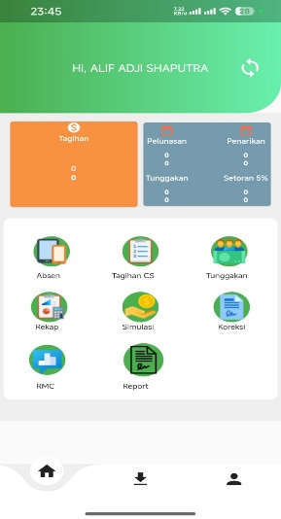Dashboard Aplikasi : Menampilkan informasi daftar nasabah yang harus dikunjungi hari itu, beserta total angsuran yang harus ditagih

Gambar 3 Dashboard MobColl ni

1. 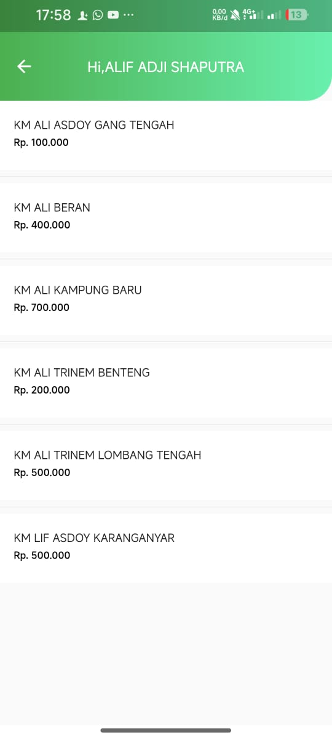Form Kunjungan Dinamis : AO dapat mencatat hasil kunjungan secara real-time, termasuk pembayaran, keterangan penundaan, atau kondisi khusus nasabah.

Gambar 4 Form Data Kunjungan

1. GPS & Foto Lokasi : Setiap kunjungan divalidasi melalui koordinat GPS dan dokumentasi visual sebagai bukti.

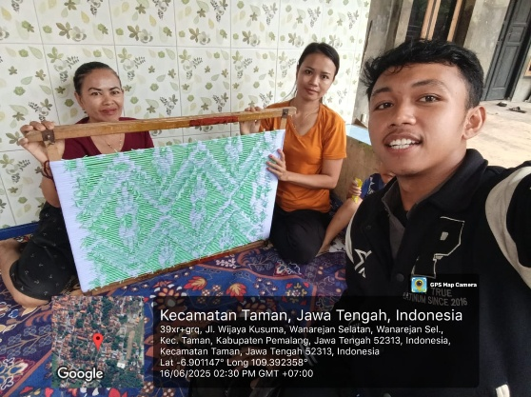

Gambar 5 Foto bersama nasabah

1. 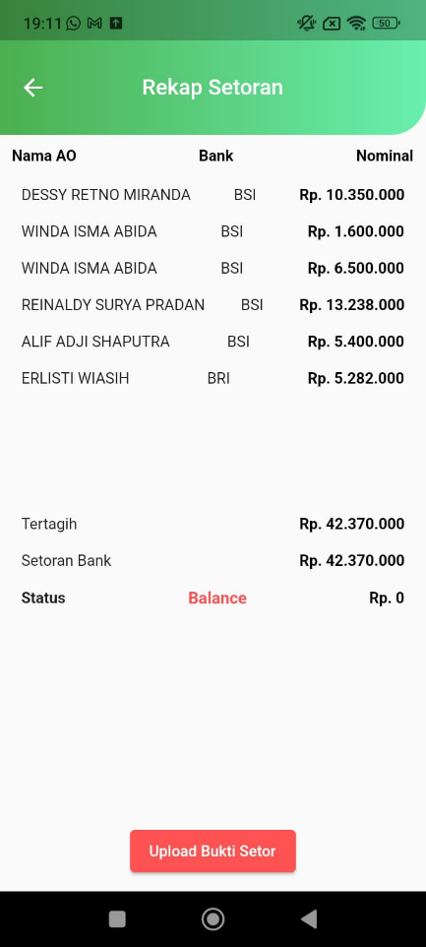Integrasi Keuangan : Data hasil tagihan langsung tersinkronisasi dengan sistem keuangan koperasi pusat.

Gambar 6 Sinkronisasi keuangan

Aplikasi ini secara nyata mengubah cara kerja AO yang sebelumnya menggunakan metode manual (kertas, kalkulasi manual, laporan tertulis), menjadi berbasis digital. Kecepatan pelaporan meningkat signifikan, akurasi data lebih terjamin, serta meminimalkan risiko kehilangan dokumen.

## **Evaluasi Efektivitas Aplikasi MobColl NI**

Dari pengalaman langsung yang diperoleh selama magang, penggunaan MobCollni menunjukkan dampak yang positif terhadap performa AO.

Evaluasi dilakukan berdasarkan tiga indikator utama, yakni sebagai berikut:

1. Efisiensi Operasional:

Proses pencatatan dan pelaporan menjadi lebih cepat, memungkinkan AO menyelesaikan lebih banyak kunjungan dalam satu hari kerja. Waktu kerja tersisa dapat digunakan untuk menyusun strategi penagihan atau follow-up.

1. Transparansi dan Akuntabilitas:

Penggunaan bukti digital menjadikan aktivitas AO dapat dipertanggungjawabkan. Risiko manipulasi data atau penyalahgunaan dana menjadi sangat kecil karena semua tercatat dan termonitor oleh sistem pusat.

1. Kemudahan Monitoring Manajemen:

Aplikasi ini memberikan visibilitas kepada pihak manajemen untuk melihat progres penagihan secara *real-time*, memungkinkan pengambilan keputusan lebih cepat ketika terjadi kendala di lapangan.

Namun, terdapat pula beberapa kendala yang kadang dijumpai, seperti:

1. Masalah Sinyal di daerah terpencil yang menyebabkan gangguan sinkronisasi data.
2. Kurangnya Pelatihan Teknis terutama bagi AO baru yang belum terbiasa dengan sistem digital.
3. Fitur Terbatas seperti tidak adanya notifikasi otomatis atau integrasi langsung dengan reminder nasabah.

## **Keterkaitan antara Teori dan Praktik di Lapangan**

Jika ditinjau dari sudut pandang teori sistem informasi (SI) yang telah dibahas pada Bab II, aplikasi MobCollni dapat dikategorikan sebagai bentuk implementasi nyata dari sistem informasi berbasis mobile yang mendukung aktivitas kerja di luar kantor. Konsep *Real-time Information Access* dan *Field-based System* menjadi sangat relevan dalam konteks ini.

Dari segi fungsi, MobCollni memenuhi peran utama sistem informasi yaitu:

1. Input: Data kunjungan dan tagihan diinput oleh AO.
2. Processing: Sistem memproses data untuk menghasilkan rekap dan laporan otomatis.
3. Output: Informasi disajikan kepada manajemen dalam bentuk dashboard dan grafik kinerja.
4. Feedback: Manajemen memberikan instruksi dan evaluasi berdasarkan data yang dihasilkan.

Dengan demikian, praktik penggunaan MobCollni menunjukkan sinergi yang kuat antara teori dan realitas di lapangan. Hal ini mempertegas bahwa pemanfaatan sistem informasi yang dirancang sesuai kebutuhan pengguna lapangan mampu meningkatkan efektivitas dan efisiensi organisasi, khususnya dalam sektor keuangan mikro berbasis syariah.

# **BAB V PENUTUP**

## **Kesimpulan**

Berdasarkan pelaksanaan magang di KSPPS Nur Insani dan hasil pengamatan serta analisis terhadap penggunaan aplikasi MobCollni dalam menunjang kinerja Account Officer, dapat ditarik beberapa kesimpulan berikut:

1. Pemanfaatan aplikasi MobCollni secara langsung mendukung efektivitas dan efisiensi kerja Account Officer (AO) dalam menjalankan tugas utama, seperti menyurvei, mencairkan, dan menagih angsuran nasabah. Aplikasi ini menjadi representasi nyata dari implementasi sistem informasi mobile dalam dunia kerja.
2. Aplikasi MobCollni berhasil mengotomatisasi proses manual, seperti pencatatan kunjungan dan pelaporan, yang sebelumnya berpotensi rawan kesalahan dan keterlambatan. Melalui fitur GPS, bukti foto, dan integrasi data online, perusahaan dapat memantau kegiatan lapangan secara real-time, sehingga meningkatkan transparansi dan akuntabilitas.
3. Dari perspektif informatika, MobCollni mencerminkan integrasi antara teknologi informasi dan kebutuhan operasional bisnis koperasi, khususnya dalam mendukung pengambilan keputusan berbasis data. Hal ini menunjukkan bahwa peran lulusan Informatika tidak terbatas hanya di perusahaan IT, tetapi juga dibutuhkan di sektor keuangan mikro yang sedang bertransformasi digital.
4. Pengalaman magang memberikan penulis kesempatan untuk melihat langsung tantangan dan peluang dalam implementasi sistem informasi mobile di lapangan. Penulis juga menyadari bahwa pengembangan dan pemanfaatan sistem informasi tidak hanya bergantung pada teknologi, tetapi juga pada kesiapan pengguna (*user readiness*), pelatihan, dan dukungan manajerial.

## **Saran**

Agar pemanfaatan aplikasi MobCollni dapat terus ditingkatkan dan memberikan dampak yang lebih signifikan, penulis memberikan beberapa saran sebagai berikut:

1. Kepada KSPPS Nur Insani

Perlu dilakukan evaluasi berkala terhadap performa aplikasi MobCollni, baik dari sisi teknis maupun kepuasan pengguna. Masukan dari AO sebagai pengguna utama sebaiknya dijadikan bahan pengembangan lanjutan.

Penyediaan pelatihan dan pendampingan rutin bagi AO akan sangat membantu dalam meningkatkan keterampilan digital mereka dan mencegah kesalahan input data di lapangan.

1. Kepada Program Studi Informatika dan Perguruan Tinggi

Diharapkan mampu melihat peluang magang lintas disiplin ilmu, termasuk di sektor keuangan atau koperasi yang tengah mengadopsi teknologi digital. Hal ini justru memberikan ruang bagi mahasiswa untuk menerapkan ilmu informatika secara kontekstual.

Perlu juga adanya pembekalan pra-magang yang mencakup komunikasi lintas bidang, adaptasi teknologi, dan etika profesional, agar mahasiswa lebih siap berkolaborasi di lingkungan kerja nyata.

1. Kepada Mahasiswa

Penulis menyampaikan bahwa magang bukan sekadar memenuhi kewajiban akademik, tetapi merupakan momen belajar yang bernilai tinggi. Oleh karena itu, penting untuk aktif menggali informasi, bertanya, dan mengamati aspek-aspek teknologi di tempat magang meski tidak berada di perusahaan IT murni. Jadikan pengalaman magang ini sebagai bekal untuk membangun pemahaman yang integratif antara ilmu informatika dan kebutuhan dunia industri yang dinamis.

## **Penutup**

Laporan ini disusun sebagai hasil dari kegiatan magang yang penulis jalani di KSPPS Nur Insani selama kurun waktu tertentu. Seluruh proses, mulai dari pengamatan, keterlibatan langsung dalam tugas sebagai Account Officer, hingga analisis penggunaan sistem informasi MobCollni, memberikan banyak pelajaran yang tidak didapatkan di ruang kelas.

Pengalaman ini memperluas wawasan penulis mengenai pentingnya sistem informasi yang efisien dan adaptif dalam sektor koperasi, serta menegaskan bahwa teknologi informasi berperan penting di berbagai sektor, termasuk keuangan mikro syariah.

Akhir kata, penulis mengucapkan terima kasih kepada semua pihak yang telah memberikan kesempatan dan bimbingan selama pelaksanaan magang. Penulis menyadari bahwa laporan ini masih jauh dari sempurna. Oleh karena itu, kritik dan saran yang membangun sangat penulis harapkan demi perbaikan di masa mendatang.

# **DAFTAR PUSTAKA**

Adolph, R. (2016). *Sistem Informasi*. 1–23.

Andriana, M., & Sinta Wati Ulfa, Y. (2022). Sistem Informasi Berbasis Web. *Jurnal Teknik Informatika Dan Teknologi Informasi*, *2*(2), 84–93.

Hapzi. (2019). Sistem Informasi « sistem informasi. *Sistem Informasi*, *2*, 2019. https://d1wqtxts1xzle7.cloudfront.net/40023643/Bab_01-Data_dan_Informasi.pdf?1447602912=&response-content-disposition=inline%3B+filename%3DBab_01_Data_dan_Informasi.pdf&Expires=1605595367&Signature=NB261yhnEnDNU5SxKhyNp--V4DBSM7bABubBEONhCBHfvTuyJXC8~0UkH

Indonesia. (2017). UU Republik Indonesia No. 17 tahun 2012. *Sekretariat Negara*, 1–56.

Jannah, M., Rasti, A., Ramadaeni, N., & Yulanda, A. R. (2022). Koperasi Syariah Dan Umkm. *Jurnal Administrasi Bisnis (JAB)*, *3*(1), 1–11.

*KSPPS Nur Insani*. (n.d.). Retrieved June 17, 2025, from https://nurinsani.co.id/

*Mobcol NI - Aplikasi di Google Play*. (n.d.). Retrieved June 17, 2025, from https://play.google.com/store/apps/details?id=com.nurinsani.mobcol&hl=id&pli=1

Nur Lailatus Sya’adah, & Aslikhah. (2019). Peran Account Officer Dalam Manajemen Pembiayaan Di Bank Pembiayaan Rakyat Syariah Daya Artha Mentari Pandaan Pasuruan. *Malia (Terakreditasi)*, *10*(2), 201–220. https://doi.org/10.35891/ml.v10i2.1430

Nurzianti, R. (2021). Revolusi Lembaga Keuangan Syariah Dalam Teknologi Dan Kolaborasi Fintech. *Jurnal Inovasi Penelitian*, *2*(1), 37.

Pada, W. E. B., Juragan, K., & Mulia, R. (2014). Sistem Informasi Manajemen Koperasi Simpan Pinjam Berbasis Web Pada Koperasi Juragan Rezeki Mulia. *Jurnal Sistem Informasi Universitas Suryadarma*, *10*(2), 35–46. https://doi.org/10.35968/jsi.v10i2.1074

Putra, A. B. (2020). *Analisis Pemanfaatan Teknologi Informasi Perbankan Dan Pendampingan Pada Nasabah KUR Di BRI Syariah KCP Blitar*. http://etheses.iainponorogo.ac.id/11368/%0Ahttp://etheses.iainponorogo.ac.id/11368/1/AJI BINAWAN PUTRA_210816192.pdf

Sinarwati, N. K., Sujana, E., Nyoman, D., & Herawati, T. (2019). Peran Sistem Informasi Akuntansi Berbasis Mobile Bagi Peningkatan Kinerja Umkm. *License Jurnal KRISNA: Kumpulan Riset Akuntansi*, *11*(1), 26–32. http://dx.doi.org/10.22225/kr.11.1.1123.26-32

Studi, P., Keuangan, A., Ekonomi, J. I., Bisnis, F., Ekonomika, D. A. N., & Indonesia, U. I. (2024). *PENGGUNAAN MOBILE BANKING BPD DIY QRIS UMKM KAMPUNG RAMADHAN*.

Ummah, M. S. (2019). Peranan AO. *Sustainability (Switzerland)*, *11*(1), 1–14. http://scioteca.caf.com/bitstream/handle/123456789/1091/RED2017-Eng-8ene.pdf?sequence=12&isAllowed=y%0Ahttp://dx.doi.org/10.1016/j.regsciurbeco.2008.06.005%0Ahttps://www.researchgate.net/publication/305320484_SISTEM_PEMBETUNGAN_TERPUSAT_STRATEGI_MELESTARI

# **LAMPIRAN**

